|  |  |  |
| --- | --- | --- |
| **ЕВРАЗИЙСКИЙ СОВЕТ ПО СТАНДАРТИЗАЦИИ, МЕТРОЛОГИИ И СЕРТИФИКАЦИИ**  **(ЕАСС)**  **EURO-ASIAN COUNCIL FOR STANDARDIZATION, METROLOGY AND CERTIFICATION**  **(EASC)** | | |
|  | **МЕЖГОСУДАРСТВЕННЫЙ**  **СТАНДАРТ** | **ГОСТ ISO**  **17227–**  **202Х**  *(проект, RU,*  *окончательная редакция)* |

**КОЖА**

**Физические и механические испытания**

**Определение термостойкости кожи в сухом состоянии**

**(ISO 17227:2002, Leather – Physical and mechanical tests –**

**Determination of dry heat resistance of leather, IDT)**

*Настоящий стандарт не подлежит применению до его принятия*

**Минск**

**Евразийский совет по стандартизации, метрологии и сертификации**

**202_**

**Предисловие**

Евразийский совет по стандартизации, метрологии и сертификации (ЕАСС) представляет собой региональное объединение национальных органов по стандартизации государств, входящих в Содружество Независимых Государств. В дальнейшем возможно вступление в ЕАСС национальных органов по стандартизации других государств.

Цели, основные принципы и общие правила проведения работ по межгосударственной стандартизации установлены ГОСТ 1.0 «Межгосударственная система стандартизации. Основные положения» и ГОСТ 1.2 «Межгосударственная система стандартизации. Стандарты межгосударственные, правила и рекомендации по межгосударственной стандартизации. Правила разработки, принятия, обновления и отмены»

**Сведения о стандарте**

1  ПОДГОТОВЛЕН Акционерным обществом "Инновационный научно-производственный центр текстильной и легкой промышленности" (АО "ИНПЦ ТЛП") на основе собственного перевода на русский язык англоязычной версии документа, указанного в пункте 4

2 ВНЕСЕН Федеральным агентством по техническому регулированию и метрологии

3 ПРИНЯТ Евразийским советом по стандартизации, метрологии и сертификации (протокол от № )

За принятие проголосовали:

|  |  |  |
| --- | --- | --- |
| Краткое наименование страны по МК  (ИСО 3166) 004−97 | Код страны по МК (ИСО 3166) 004−97 | Сокращенное наименование  национального органа  по стандартизации |
|  |  |  |
|  |  |  |
|  |  |  |
|  |  |  |
|  |  |  |

4 Настоящий стандарт идентичен международному стандарту ISO 17227:2002 «Кожа. Физические и механические испытания. Определение стойкости кожи к сухому теплу» («Leather-Physical and mechanical tests - Determination of dry heat resistance of leather», IDT).

Международный стандарт разработан Комиссией по физическим испытаниям Международного союза обществ технологов кожи и химиков (Комиссия IUP, IULTCS) в сотрудничестве с Техническим комитетом TC 289 «Кожа» Европейского комитета по стандартизации (CEN).

Наименование настоящего стандарта изменено относительно наименования указанного международного стандарта в целях приведения в соответствие с ГОСТ 1.5 (подраздел 3.6) и увязки с наименованиями и терминологией, принятыми в существующем комплексе межгосударственных стандартов.

При применении настоящего стандарта рекомендуется использовать вместо ссылочных международных стандартов соответствующие им межгосударственные стандарты, сведения о которых приведены в дополнительном приложении ДА

5 ВВЕДЕН ВПЕРВЫЕ

6 Некоторые элементы настоящего стандарта могут являться объектами патентных прав.

*Информация о введении в действие (прекращении действия) настоящего стандарта и изменений к нему на территории указанных выше государств публикуется в указателях национальных стандартов, издаваемых в этих государствах, а также в сети Интернет на сайтах соответствующих национальных органов по стандартизации.*

*В случае пересмотра, изменения или отмены настоящего стандарта соответствующая информация будет опубликована на официальном интернет-сайте Межгосударственного совета по стандартизации, метрологии и сертификации в каталоге «Межгосударственные стандарты».*

© ISO, 2002

Исключительное право официального опубликования настоящего стандарта на территории указанных выше государств принадлежит национальным (государственным) органам по стандартизации этих государств.

**Содержание**

|  |
| --- |
| 1 Область применения……………………………………………………………………… |
| 2 Нормативные ссылки.....………………………………………………………….……… |  |
| 3 Сущность метода.………………………………………………………….……………… |  |
| 4 Аппаратура................………………........................................................................... |  |
| 5 Отбор и подготовка образцов................................................................................... |  |
| 6 Условия испытаний................................................................................................... |  |
| 7 Проведение испытаний............................................................................................. |  |
| 8 Обработка результатов.............................................................................................  9 Протокол испытаний ……………………………………………………………………… |  |
| Приложение ДА (справочное) Сведения о соответствии ссылочных международных стандартов межгосударственным стандартам |  |
|  |  |

**МЕЖГОСУДАРСТВЕННЫЙ СТАНДАРТ**

|  |
| --- |
| **КОЖА**  **Физические и механические испытания**  **Определение термостойкости кожи в сухом состоянии**  Leather. Physical and mechanical tests. Determination of heat resistance of leather in dry state |

**Дата введения**

**1 Область применения**

Настоящий стандарт устанавливает метод определения термостойкости кондиционированных в сухом состоянии кож. Данный метод применим ко всем видам кож.

**2 Нормативные ссылки**

В настоящем стандарте использованы нормативные ссылки на следующие стандарты [для датированных ссылок применяют только указанное издание ссылочного стандарта, для недатированных – последнее издание (включая все изменения)]:

ISO 2418, Leather – Chemical, physical and mechanical and fastness tests – Sampling location (Кожа. Химические, физические и механические испытания и испытания на устойчивость. Установление места отбора проб)

ISO 2419, Leather – Physical and mechanical tests – Sample preparation and conditioning (Кожа. Физические и механические испытания. Подготовка и кондиционирование образцов)

**3 Сущность метода**

Кондиционированную испытуемую пробу нагревают в сушильном шкафу, затем определяют усадку и оценивают вручную изменение гибкости.

**4 Аппаратура**

4.1 Сушильный шкаф, оснащенный центральной решеткой и способный поддерживать температуры (150 ± 5) °С, (200 ± 5) °С, (250 ± 5) °С.

4.2 Штангенциркуль с нониусом с ценой деления до 0,1 мм.

4.3 Подставка для испытуемой пробы, необходимая для сведения к минимуму контакт с нагретой решеткой сушильного шкафа. Например, проволочная сетка или треугольник из глиняных трубок.

4.4 Секундомер с ценой деления до 1 с.

4.5 Резак, внутренняя стенка которого представляет собой квадрат со стороной (100 ± 1) мм, в соответствии с ISO 2419.

**5 Отбор и подготовка образцов**

5.1 Образцы отбирают в соответствии с ISO 2418. Из образца вырезают три испытуемые пробы для каждого из требуемых условий испытаний, прикладывая лезвие резака (4.5) к лицевой поверхности, если она различима.

Примечание – Если необходимо провести испытания более двух кож из партии, то от каждой кожи отбирают по одной испытуемой пробе, при условии, что общее количество составит не менее трех испытуемых проб.

5.2 На испытуемой пробе, используя несмываемый маркер, отмечают контрольные точки A, B, C и D, как показано на рисунке 1.

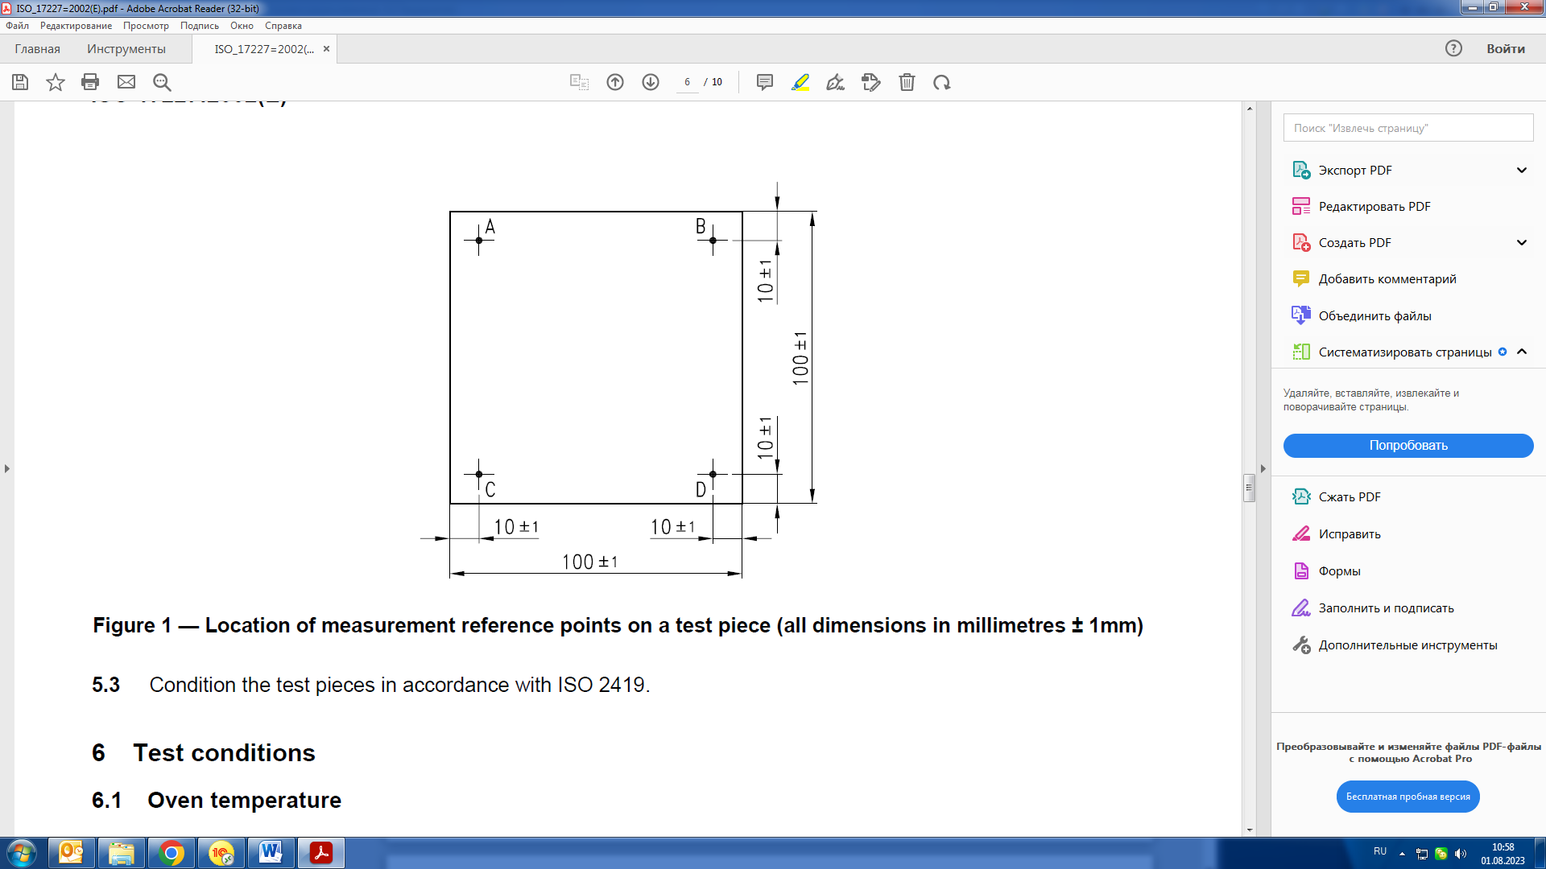

Рисунок 1 – Расположение контрольных точек измерения на испытуемой

пробе (все измерения в миллиметрах ± 1 мм)

5.3 Испытуемые пробы кондиционируют в соответствии с ISO 2419.

**6 Условия испытаний**

**6.1 Температура в сушильном шкафу**

Температуру в сушильном шкафу выбирают из следующих значений:

(150 ± 5) °С;

(200 ± 5) °С;

(250 ± 5) °С.

**6.2 Период времени испытания**

Период времени испытания выбирают из следующих значений:

(15,0 ± 0,5) мин;

(30,0 ± 0,5) мин;

(60,0 ± 0,5) мин.

**7 Проведение испытаний**

7.1 Штангенциркулем (4.2) измеряют расстояния AB и CD на каждой испытуемой пробе до ближайшего 0,1 мм и вычисляют средние значения. Аналогичным образом измеряют расстояния AC и BD и вычисляют их средние значения.

7.2 Сушильный шкаф (4.1) разогревают до одной из температур, приведенных в 6.1. Помещают испытуемую пробу на подставку (4.3) в центре сушильного шкафа.

7.3 После истечения одного из периодов времени испытания, указанного в 6.2, вынимают испытуемую пробу из сушильного шкафа и дают ей остыть.

7.4 При необходимости повторяют процедуры 7.2 и 7.3 при других температурах и периодах времени, используя новую испытуемую пробу в каждом дополнительном испытании.

7.5 Испытуемые пробы повторно кондиционируют в течение 48 ч в соответствии с ISO 2419.

7.6 Штангенциркулем (4.2) повторно измеряют расстояния AB, CD, AC и BD и вычисляют их средние значения в соответствии с 7.1.

Примечание 1 – Испытание на термостойкость в сухом состоянии при температуре 250 °С является чрезвычайно жестким условием для таких органических материалов, как кожа. Следует проявлять большую осторожность при проведении испытания при 250 °С, так как это может привести к тлению кожи. Данный риск выше для кожи с высоким содержанием масел и жиров.

Примечание 2 – Кожа может выделять пары при нагревании при условиях 6.1 и 6.2. Испытания следует проводить только в хорошо проветриваемом помещении для защиты испытателей от воздействия паров.

7.7 Отмечают любые визуальные изменения испытуемой пробы, такие как деформация или обугливание и оценивают вручную любые изменения гибкости.

**8 Обработка результатов**

8.1 Вычисляют исходную площадь *А1,*ограниченную точками ABCD на испытуемой пробе:

|  |
| --- |
| (1) |

где *а1*, *b1*, *c1*, *d1* — соответственно значения измерений AB, BD, CD, AC (рисунок 1), измеренных до проведения испытания.

Вычисляют площадь после испытания *А2,* ограниченную точками ABCD на испытуемой пробе:

|  |
| --- |
| (2) |

где *а2*, *b2*, *c2*, *d2*соответственно значения измерений AB, BD, CD, AC (рисунок 1), измеренных после испытания.

Вычисляют процент потери площади (усадку), *S*:

|  |
| --- |
| (3) |

где *А1* – площадь до проведения испытания, вычисленная по формуле (1);

*А2* – площадь после испытания, вычисленная по формуле (2).

8.2 Записывают любые визуальные изменения испытуемой пробы, такие как деформация или обугливание.

8.3 Записывают любые изменения гибкости испытуемой пробы, оцененные вручную.

**9 Протокол испытаний**

Протокол испытаний должен содержать следующую информацию:

a) ссылку на настоящий стандарт;

b) условия проведения испытания;

c) процент потери площади каждой испытуемой пробы, вычисленный в соответствии с 8.1;

d) любые подробности визуальных изменений или изменения гибкости;

e) стандартные атмосферные условия, используемые для кондиционирования и испытания, в соответствии с ISO 2419 (температура 20 °С и относительная влажность 65 % или температура 23 °С и относительная влажность 50 %);

f) любые отклонения от метода, установленного в настоящем стандарте;

g) полные сведения идентификации образца и любое отклонение от ISO 2418 относительно отбора образцов.

**Приложение ДА**

**(справочное)**

**Сведения о соответствии ссылочных международных стандартов межгосударственным стандартам**

Таблица ДА.1

|  |  |  |
| --- | --- | --- |
| Обозначение ссылочного международного стандарта | Степень соответствия | Обозначение и наименование соответствующего межгосударственного стандарта |
| ISO 2418 | IDT | ГОСТ ISO 2418—202Х «Кожа. Химические, физические, механические испытания и испытания на прочность. Расположение и подготовка образцов для испытаний» (Шифр темы RU.1.481-2022). |
| ISO 2419 | IDT | ГОСТ ISO 2419—2013 «Кожа. Физические и механические испытания. Подготовка и кондиционирование проб» |
| П р и м е ч а н и е — В настоящей таблице использовано следующее условное обозначение степени соответствия стандартов:  - IDT – идентичный стандарт. | | |

|  |  |
| --- | --- |
| УДК 675.01:006.354 | МКС 59.140.30 IDT |
| Ключевые слова: кожа, термостойкость, сухое состояние, процент потери площади, усадка, изменение гибкости | |

|  |  |  |
| --- | --- | --- |
| Открытое акционерное общество «Инновационный научно-производственный центр текстильной и легкой промышленности» (АО «ИНПЦ ТЛП») |  |  |
|  |  |  |
|  |  |  |
| Руководитель разработки: |  |  |
|  |  |  |
| Первый заместитель генерального директора  по научной работе |  | Т.П. Назарова |
| Исполнители: |  |  |
|  |  |  |
| Старший научный сотрудник |  | Л.Н. Углова |
|  |  |  |
| Эксперт по стандартизации |  | Т.Е. Сырых |